امتحان المنهج الكامل
لمادة العلوم
للعام الدراسي 2012/2013
وزارة التربية الصف السابع المتوسط
الإدارة العامة لمنطقة الأحمدي التعليمية عدد ألأوراق:

التوجيه الفني لمادة العلوم الزمن :ساعتان

50

السؤال الأول: اختر الإجابة الصحيحة علمياً لكل عبارة من العبارات التالية بوضع علامة (√) في المربع المقابل:(ثمان درجات)
ج1 ص 27
8

0

10
1- تركيب في الخلية يضبط جميع الأنشطة الحيوية فيها ويعتبر مركز التحكم :
أجسام جولجي النواة الليسوسومات غشاء الخلية
ج1ص 65
2- مادة تترتب جزيئاتها في شكل شبكة ثلاثية الأبعاد شديدة الصلابة :
الجرافيت الماس الإردواز الجرانيت
ج1ص 123
3- تسمى العناصر التي تقع في المجموعة السابعة عشر بــ :
الأكتينيدات اللافلزات الهالوجينات اللانثانيدات
ج1ص 109
4- كل صف أفقي عبر الجدول الدوري يسمى بــ :
المجموعة الدورة الخلية السلسلة
ج2ص 48
5- جميع الأوليات التالية لها تراكيب خاصة للحركة ماعدا :
الجرثوميات السوطيات الهدبيات ذوات الأقدام الكاذبة
ج2ص 115
6- يستخدم للكشف عن الموجات الزالزالية جهاز :
السيزموجراف مقياس ريختر مقياس ميركالي الانيموميتر
ج2ص 114
7- الموجات التي تسبب معظم الأضرار أثناء الزلزال هي :
الطولية المستعرضة الكهرومغناطيسية السطحية
ج2ص 135
8- واحدة مما يلي من خواص معدن الكوارتز :
مكسره محاري له بريق ترابي عالي الكثافة قليل الصلادة

امتحان المنهج الكامل- علوم – الصف السابع 2012/2013
السؤال الثاني(أ)اً : اكتب بين القوسين كلمة (صح) أمام العبارة الصحيحة وكلمة (خطأ) أمام العبارة غير الصحيحة في كل مما يلي :- (ست درجات )

16
1- جسم الإسفنج لا يحتوي على أي أجهزة . ( )
2- يعتبر العطر خليط متجانس . ( )
3- للفيروسات تراكيب خلوية وسيتوبلازم . ( )
4- تتكاثر البكتريا بطريقه تسمى الانشطار الثنائي . ( )
5-المواقع القريبة من القطب الشمالي تقطع مسافة كبيرة أثناء دورة الأرض الواحدة. ( )
6- الغلاف الصخري بارد وقاسي ويحتوي القشرة والجزء العلوي للوشاح . ( )

(ب) : أكمل كلاً من العبارات التالية بما يناسبها علمياً :- ( ست درجات )
1- تعتبر الريبوسومات مصانع تخليق ...................... .
2- المادة التي تشغل حجما ثابتا ولها شكل ثابت تكون في الحالة ......................
3- التغير الذي ينشئ عنه إنتاج حرارة أو ضوء هو تغير .....................
4- في تصنيف الكائنات الحية تقسم الشعب إلى..................
5- الطحالب المجهرية التي تعيش بالقرب من المحيطات يطلق عليها اسم ...................... .
6- النقل السلبي هو انتقل المواد خلال غشاء الخلية دون استخدام .....................

(ج): اكتب بين القوسين المصطلح العلمي الدال علي كل من العبارات التالية:- ( أربع درجات)
1- مادة نقية تكونت نتيجة الترابط الكيميائي بين عنصرين أو أكثر . ( )
2- ممر ضيق من مياه المحيط يربط بين مساحتين كبيرتين من المياه . ( )
3- المنطقة المجوفة المنحدرة المحيطة بفتحة البركان عند قمته . ( )
4- لون مسحوق المعدن . ( )
امتحان المنهج الكامل- علوم – الصف السابع 2012/2013
9

0

10
السؤال الثالث(أ) : في الجدول التالي اختر العبارة من المجموعة (ب) وأكتب رقمها أمام ما يناسبها من عبارات المجموعة( أ ) (6*1=6)
الرقم | المجموعة ( أ ) | المجموعة ( ب )
 | - الفلز الوحيد الذي يكون سائلا في درجة حرارة الغرفة :  - معدن اصفر صلب يوجد حول فوهات البراكين: | 1- النحاس  2- الزئبق  3- الكبريت  4- الذهب
 | من عناصر المجموعة الأولى(الفلزات القلوية):  - من عناصر مجموعة الكربون وهو شبه فلزي : | 1- الصوديوم  2- النيتروجين  3- الأكسجين  4- السيليكون
 | - وحدة قياس القوة :  - وحدة قياس القدرة : | 1- الجول  2- الوات  3- المتر  4- نيوتن

السؤال الثالث )ب) حل المسئلة التالية )3درجات)
1- عربه كتلتها ( 600 kg ) يتم جذبها بواسطة حبل حيث تم تعجيل العربة بمقدار( 5 m/s )
احسب القوة التي تسبب هذه العجلة .
القانون :
الحل :

10

0

10
امتحان المنهج الكامل- علوم – الصف السابع 2012/2013
السؤال الرابع : ( أ) ماذا يحدث في الحالات التالية ( أربع درجات)
1- عند التقاء عنصر من المجموعة (1) مع عنصر من المجموعة (17) .
.................................................................................................... .
2- عند مرور الموجه الزلزالية من صخور إلى صخور أخرى تختلف عنها في الكثافة .
.................................................................................................... .
3- للقصور الذاتي لجسم ما عند زيادة كتلته .
.................................................................................................... .
4- عدم وجود بلاستيدات خضراء في الخلية النباتية .
.................................................................................................... .
السؤال الرابع (ب) قارن بين كل زوج كما هو موضح بالجدول :- ( 4 درجة )
وجه المقارنة | البناء الضوئي | التنفس
إنتاج أو استهلاك الأكسجين
وجه المقارنة | الفلزات | اللافلزات
التوصيل للكهرباء

. السؤال الرابع : (ج) علل لما يلي تعليلا علميا دقيقا (درجتان)
1- على الرغم من ارتفاع درجة الحرارة إلا أن اللب الداخلي للأرض يكون في حالة صلبة
.......................................................................................... .
2-لا يعتبر الفحم معدنا
................................................................................

7

0

10
امتحان المنهج الكامل- علوم – الصف السابع 2012/2013
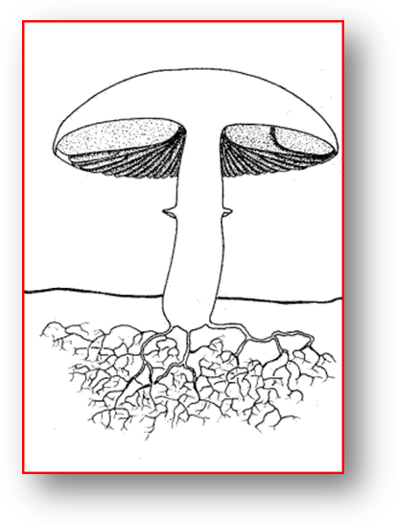 السؤال الخامس أدرس الرسم جيدا ثم أجب عن المطلوب :- (درجتان)
..........
...........

5

1- أكمل البيانات على الرسم :

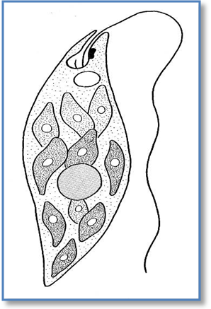2- لليوجلينا الموضحة بالرسم المقابل بعض الصفات الحيوانية (درجتان)
2
1
3
والتي تمثلها الأرقام ( ....... ) و ( ...... ) .

( 3 ) حدد عناصر الرافعة ( القوة – المقاومة – محور الإرتكاز ) ( 3 درجات )
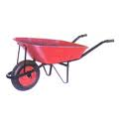
(.................)
(..............)

(................ )
انتهت الأسئلة مع تمنيات التوجيه الفني للعلوم بالتوفيق

